प्रहरी प्रधान कार्यालय
प्रेश विज्ञप्ती
मिति :- २०७३।०३।०३ गते
केन्द्रीय अनुसन्धान ब्यूरो
“हाब्रे (Red Panda) को छाला सहित मानिसहरु पक्राउ”

दुर्लभ वन्यजन्तुको चोरी शिकारी तथा वन्यजन्तुका अंग प्रत्यंगहरुको गैरकानुनी ओसारपसारलाई निरुत्साहित गरी नियन्त्रण गर्न बनेको साइटिस महासन्धी, १९७५ तथा राष्ट्रिय निकुञ्‍ज तथा वन्यजन्तु संरक्षण ऐन, २०२९ अनुसार संरक्षित वन्यजन्तुहरुको आखेटोपहार बिक्रि बितरण भै रहेको भन्ने बिशेष सुचनाको आधारमा मिति २०७३।०३।०२ गते केन्द्रीय अनुसन्धान व्यूरो र जिल्ला प्रहरी कार्यालय रसुवाबाट खटिएको संयुक्त प्रहरी टोलीले जिल्ला रसुवा धैबुङ गा.बि.स. वडा नं- ५ कालिकास्थानबाट संरक्षित वन्यजन्तु हाब्रे (Red Panda) को छाला थान-१ सहित निम्न मानिसहरुलाई पक्राउ गरी आवश्यक कारवाहीको लागि मिति २०७३।०३।०३ गते जिल्ला वन कार्यालय रसुवामा बुझाईएको।

पक्राउ मानिसहरु क्रमश :-
- जिल्ला रसुवा राम्चे गा.वि.स. वडा नं-५ बस्ने बर्ष २४ को रामकृष्ण वाईवा ।
- ऐ. ऐ. बस्ने बर्ष १९ को सुजन तमाङ ।
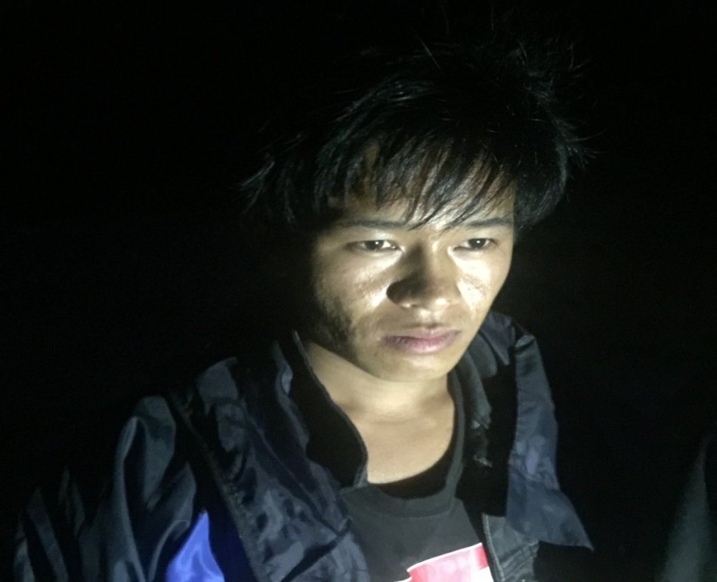
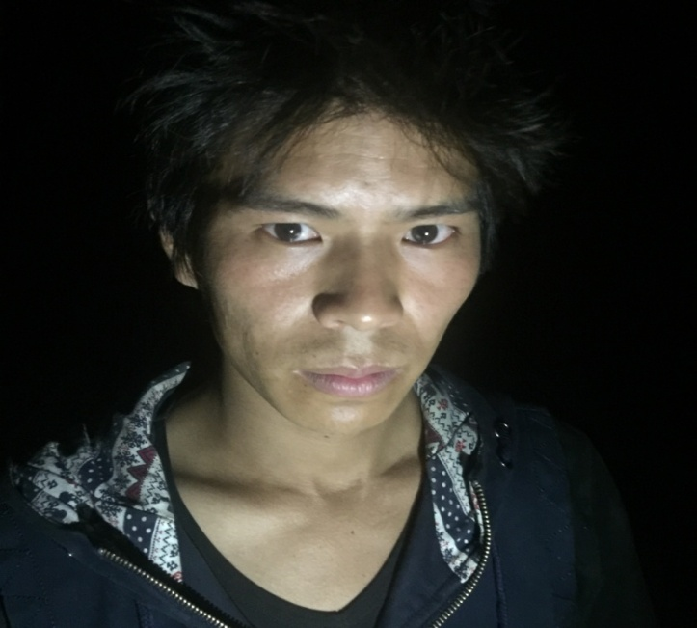

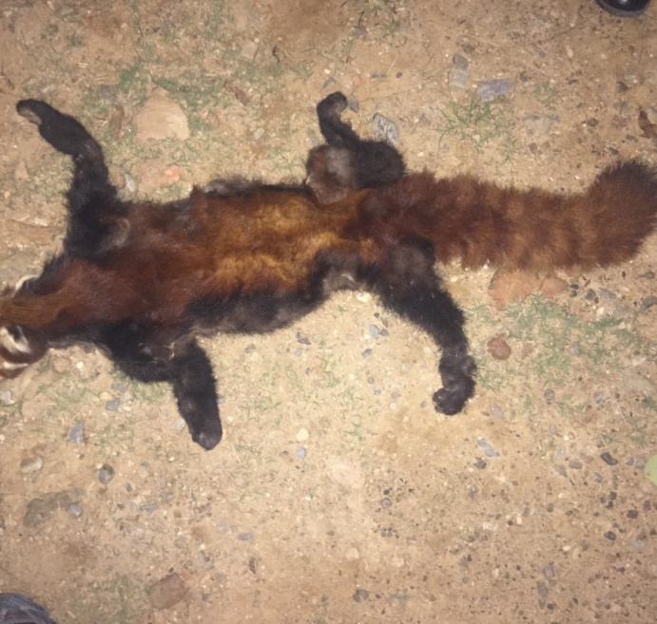

वरामदी सामान :-

वन्यजन्तु हाब्रे (Red Panda) को छाला थान-१

अपराध : राष्ट्रिय निकुञ्‍ज तथा वन्यजन्तु संरक्षण ऐन, २०२९ तथा साइटिस महासन्धी, १९७५ विरुद्दको अपराध ।

थप जानकारीको लागि प्र.उ. दिवेस लोहनी सम्पर्क नं. ९८५११३१८२१

